Краснодарский край, Динской район, станица Новотитаровская

Муниципальное автономное общеобразовательное учреждение

муниципального образования Динской район

«Средняя общеобразовательная школа № 29 имени

Героя Советского Союза Виктора Тимофеевича Броварца»

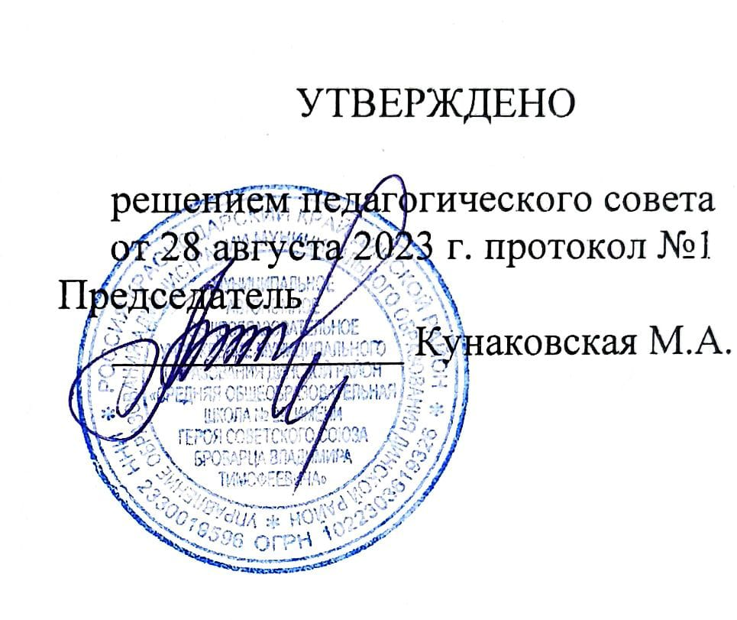

Утверждено

решением педагогического совета

от 28 августа 2023 года

председатель

________________Кунаковская М.А.

**Рабочая программа**

**внеурочной деятельности**

«**Финансовая математика**»

Уровень образования :5 класс

Срок реализации :1 год

Количество часов: всего 17 часов ; в неделю 1 час;

Программа разработана в соответствии с ФГООС ООО

**Пояснительная записка**

Рабочая программа курса внеурочной деятельности «Финансовая математика» разработана в соответствии с требованиями ФГОС ООО, на основе примерной основной образовательной программы основного общего образования (сайт www.fgosreestr.ru), с учетом примерной программы воспитания (сайт www.fgosreestr.ru), в соответствии с письмом министерства образования, науки и молодежной политики Краснодарского края от 13.07.2021 № 47-01-13- 14546/21 «О составлении рабочих программ учебных предметов и календарнотематического планирования».

Рабочая программа предназначена для обучающихся 5 классов и рассчитана на 17 часов в год. Курс реализуется в общеинтеллектуальном направлении внеурочной деятельности.

**Цель курса**: формирование у обучающихся компетенций, необходимых для эффективного управления личными финансами.

**Задачи курса**:

• формирование начальных навыков экономического мышления, воспитание ответственности при выстраивании финансовых отношений в семье и обществе,

• приобретение опыта применения полученных знаний и умений для решения бытовых вопросов в области экономики семьи.

**Формы и виды деятельности**:

|  |  |  |
| --- | --- | --- |
| • экскурсия | • беседа, | • решение задач |
| • практикум | • КТД, | • творческая мастерская, |
| • онлайн занятие, | • мозговой штурм | • проект, |
| • игра, | виртуальная экскурсия, | • работа в библиотеке, |
| • написание эссе, | • кейс |  |

1. **Планируемые результаты освоения курса внеурочной деятельности**

Изучение математики по данной программе способствует формированию у обучающихся личностных, метапредметных и предметных результатов обучения, соответствующих требованиям федерального государственного образовательного стандарта основного общего образования и примерной программе воспитания. **Личностные результаты:**

• формирование активной жизненной позиции;

• развитие начальных навыков экономического стиля мышления в области экономических отношений в семье и обществе;

• развитие самостоятельности и личной ответственности за свои поступки; планирование собственного бюджета;

• уважение к труду;

• приобретение опыта применения полученных знаний и умений для решения реальных экономических ситуаций.

**Метапредметные результаты**:

• развитие умений поиска информации, необходимой для решения математических задач;

• формирование умений представлять информацию в виде информационной модели (таблицы, схемы, графика, диаграммы и т.п.);

• развитие логических операций сравнения, анализа, синтеза, обобщения, классификации, установления аналогий и причинноследственных связей;

• развитие речи посредством овладения предметными и межпредметными понятиями;

• формирование навыков планирования действий с помощью учителя и самостоятельно;

• развитие способности критического отношения к полученным результатам: самооценка и взаимооценка, корректировка действий, принятие идей и замечаний других людей;

• развитие навыков коммуникации: составление устных и письменных текстов, ведение диалога, принятие других точек зрения, распределение функций и ролей при совместной деятельности;

• умение излагать своё мнение, аргументировать свою точку зрения и давать оценку ситуации;

• умение переложить знакомую математическую задачу в контекст проблемной ситуации других дисциплин, в окружающей жизни. Предметные результаты:

• освоение приёмов работы с экономической информацией, её осмысление; проведение простых финансовых расчётов. • приобретение знаний и опыта применения полученных знаний и умений для решения бытовых задач в области семейной экономики: 8 доходы и расходы семьи, составление семейного бюджета, инвестирование, прогнозирование и анализ полученных результатов;

• определение элементарных проблем в области семейных финансов и нахождение путей их решения;

• развитие кругозора в области экономической жизни общества и формирование познавательного интереса к изучению общественных дисциплин

**Обучающийся научится**:

• оперировать на базовом уровне понятиями: цена товара, скидка, распродажа, продажа по акции, сбережение и увеличение капитала;

• оперировать на базовом уровне понятиями: бюджет и доход страны, средства, выделяемые на образование, медицинское обслуживание, стоимость строительства объектов народного хозяйства; бюджет семьи, статьи расходов семьи, взаимосвязь доходов и расходов и др.;

• пользоваться денежными знаками (купюрами, монетами);

• применять формулу стоимости покупки для расчета цены, стоимости или количества товара;

• оценивать достаточность имеющейся суммы денег для покупки товара, вычислять причитающуюся сдачу;

• решать задачи на стоимость товаров и услуг, выбор оптимального варианта покупки с помощью составления числовых выражений;

• рассчитывать зарплату, премию; • принимать участие в расчетах семейного бюджета

• решать задачи на снижение и увеличение цены, применяя пропорции и линейные уравнения;

• применять к решению задач соотношение: прибыль = выручка – себестоимость;

**Обучающийся получит возможность научиться**:

• приёмам грамотного распределения семейного бюджета;

• оптимизировать доходы и расходы посредством математических механизмов;

• применять аппарат математические методы для решения разнообразных задач из смежных предметов и практической деятельности;

• выбирать изученные методы и их комбинации для решения математических задач;

• применять полученные знания при решении задач повышенной сложности.

1. **Содержание курса**

**РАЗДЕЛ.**

**Доходы и расходы семьи**

**Тема 1.** Деньги (3 ч) История и причины возникновения денег. Денежные отношения на Руси. Валюта РФ, Госхран РФ. Золотой запас страны. Современные деньги России и других стран. Что такое банк. Для чего нужны банки. Денежные расчёты. Обмен. Товарные деньги. Символические деньги. Драгоценные металлы. Монеты. Купюры. Наличные деньги. Безналичные деньги.

**Тема 2**. Доходы и расходы (2 ч) Статьи расходов. Статьи доходов. Бюджет и доходы страны, средства, выделяемые на образование, медицинское обслуживание, стоимость строительства объектов народного хозяйства и др.

**Тема 3**. Семейный бюджет (12 ч) Предметы первой необходимости. Товары текущего потребления. Товары длительного пользования. Заработная плата. Услуги. Коммунальные услуги и платежи. Детские расходы. Формирование личных и семейных сбережений. Рациональное планирование, в частности оптимальный выбор, позволяющий минимизировать расходы.

1. **Тематическое планирование курса внеурочной деятельности (1 час в неделю, всего 17 часов)**

|  |  |  |  |
| --- | --- | --- | --- |
| № занятия | Тема занятия | Кол-во часов | Основные виды деятельности обучающихся (на уровне учебных действий) |
| Деньги (3 ч) | | | |
| 1 | История и причины возникновения денег. Денежные отношения на Руси. Валюта РФ, Госхран РФ. Золотой запас страны. Современные деньги России и других стран. Что такое банк. Для чего нужны банки. | 1 | История и причины возникновения денег. Денежные отношения на Руси. Валюта РФ, Госхран РФ. Золотой запас страны. Современные деньги России и других стран. Что такое банк. Для чего нужны банки. |
| 2-3 | Денежные расчёты. Обмен. Товарные деньги. Символические деньги. Драгоценные металлы. Монеты. Купюры. Наличные деньги. Безналичные деньги. | 2 | Перечисление видов денег. Примеры товарных денег. Сравнение преимуществ и недостатков разных видов денег. Составление и решение задачи с денежными расчётами. |
| Доходы и расходы (2 ч) | | | |
| 4-5 | Статьи расходов. Статьи доходов. Бюджет и доходы страны, средства, выделяемые на образование, медицинское обслуживание, стоимость строительства объектов народного хозяйства и др | 2 | Рассмотреть, какие существуют статьи доходов и расходов семьи и государства. Решение простейших расчётных задач. |
| Семейный бюджет (12 ч) | | | |
| 6-7 | Предметы первой необходимости. Товары текущего потребления. Товары длительного пользования. |  | Объяснение причин, по которым люди делают покупки. Описание направлений расходов семьи. Решение простейших задач на расчёт стоимости товаров, необходимых в повседневной жизни. |
|  | Заработная плата. |  | Описание и сравнение источников доходов семьи. Расчёт расходов семьи на условных примерах. |
|  | Услуги. Коммунальные услуги и платежи |  | Обсуждение воздействия рекламы и промоакций на принятие решений о покупке. Расчёт доли расходов на разные товары и услуги. Какие существуют коммунальные платежи. Расчёт расходов семьи на коммунальные услуги. |
|  | Детские расходы |  | Статьи расходов семейного бюджета на детей. Расчёт расходов семьи на нужды детей. |
|  | Формирование личных и семейных сбережений. |  | Управление доходами и расходами. Семейный бюджет, формирование личных и семейных сбережений. Кредит. Вклады. Составление семейного бюджета на условных примерах. |
|  | Рациональное планирование, в частности оптимальный выбор, позволяющий минимизировать расходы. |  | Сравнение доходов и расходов и принимать решения. Последствия превышения расходов над доходами. Решение задач на оптимизацию затрат |

Календарно-тематическое планирование курса внеурочной деятельности

«Финансовая математика, 5 класс»

|  |  |  |  |  |  |  |
| --- | --- | --- | --- | --- | --- | --- |
| № п/п | Содержание раздела темы | Кол  во часов | Даты проведения | | Материально техническое оснащение | Универсальные учебные действия (УУД), проекты, ИКТ-компетенции, межпредметные понятия, регулятивные (Р), познавательные (П), коммуникативные (К), личностные (Л |
|  |  |
| Деньги (3 ч) | | | | | | |
| 1 | История и причины возникновения денег. Денежные отношения на Руси. Валюта РФ, Госхран РФ. Золотой запас страны. Современные деньги России и других стран. Что такое банк. Для чего нужны банки. | 1 | 06.09 |  | 1, 4, 6, 7 | П–извлекать необходимую информацию, строить логическую цепочку рассуждений, переходить от словесной формулировки условия задачи к математической модели; К – выражать в ответах свои мысли, обсуждать с учителем и учащимися их ответы; Р - обнаруживать и формулировать учебную проблему, осуществлять самопроверку и взаимопроверку; Л - установление связи между целью учебной деятельности и ее мотивом |
| 2-3 | Денежные расчёты. Обмен. Товарные деньги. Символические деньги. Драгоценные металлы. Монеты. Купюры. Наличные деньги. Безналичные деньги. | 1 | 13.09 |  | 1, 3, 4, 6, 7 | П – извлекать необходимую информацию, строить логическую цепочку рассуждений, переходить от словесной формулировки условия задачи к математической модели; К - выражать в ответах свои мысли, обсуждать с учи- телем и учащимися их ответы; Р - обнаруживать и формулировать учебную проблему, осуществлять самопроверку и взаимопроверку; Л -ставить учебную задачу на основе соотнесения того, что уже известно и освоено того, что еще неизвестно |
| 1 | 20.09 |  | 1, 2, 6, 7 | П – извлекать необходимую информацию, строить логическуюцепочкурассуждений,переходитьотсловеснойформулировкиусловиязад ачикматематическоймодели; К–представлять и сообщать информацию в устной и письменной форме, в виде презентации; Р–планировать свою работу в группе, контролировать работу других; Л - установление связи между целью учебной деятельности и ее мотивом |
| Доходы и расходы (2 ч) | | | | | | |
| 4-5 | Статьи расходов. Статьи доходов. Бюджет и доходы страны, средства, выделяемые на образование, медицинское обслуживание, стоимость строительства объектов народного хозяйства и др. | 1 | 27.09 |  | 2, 4, 6, 7 | П – извлекать необходимую информацию, строить логическую цепочку рассуждений, переходить от словесной формулировки условия задачи к математической модели; К–представлять и сообщать информацию в устной и письменной форме; Р–планировать свою работу в группе, контролировать работу других; Л - осуществлять поиск информации, содержащей математические данные, интерпретировать их |
| 1 | 04.10 |  | П – извлекать необходимую информацию, строить логическую цепочку рассуждений, переходить от словесной формулировки условия задачи к математической модели;  К - выражать в ответах свои мысли, обсуждать с учителем и учащимися их ответы;  Р - обнаруживать и формулировать учебную проблему, осуществлять самопроверку и взаимопроверку;  Л - установление связи между целью учебной деятельности и ее мотивом |
| Семейный бюджет (12 ч) | | | | | | |
| 6-7 | Предметы первой необходи-мости. Товары текущего потребления. Товары длительного пользования. Заработная плата | 2 | 11.10 |  | 1, 4, 6, 7 | П – извлекать необходимую информацию, строить логическую цепочку рассуждений, переходить от словесной формулировки условия задачи к математической модели; К–представлять и сообщать информацию в устной и письменной форме; Р–планировать свою работу в группе, контролировать работу других; Л - установление связи между целью учебной деятельности и ее мотивом |
| 18.10 |
| 8-9 | Заработная плата. | 2 | 25.10 |  | 4, 6, 7 | П – извлекать необходимую информацию, строить логическую цепочку рассуждений, переходить от словесной формулировки условия задачи к математической модели; К–представлять и сообщать информацию в устной и письменной форме; Р–планировать свою работу в группе, контролировать работу других; Л – осуществлять поиск информации, содержащей математические данные, интерпретировать их |
| 08.11 |
| 10-11 | Услуги. Коммунальные услуги и платежи. | 1 | 15.11 |  | 1, 6, 7 | П – извлекать необходимую информацию, строить логическую цепочку рассуждений, переходить от словесной формулировки условия задачи к математической модели; К–представлять и сообщать информацию в устной и письменной форме; Р–планировать свою работу в группе, контролировать работу других; Л – осуществлять поиск информации, содержащей математические данные, интерпретировать их |
| 1 | 22.11 |  |  |
| 12-  13 | Детские расходы. | 1 | 29.11 |  | 1, 4, 6, 7 | П – извлекать необходимую информацию, строить логическую цепочку рассуждений, переходить от словесной формулировки условия задачи к математической модели; К–представлять и сообщать информацию в устной и письменной форме; Р–планировать свою работу в группе, контролировать работу других; Л – осуществлять поиск информации, содержащей математические данные, интерпретировать их |
| 1 | 06.12 |  | 4, 6, 7 | П – извлекать необходимую информацию, строить логическую цепочку рассуждений, переходить от словесной формулировки условия задачи к математической модели; К–представлять и сообщать информацию в устной и письменной форме; Р–планировать свою работу в группе, контролировать работу других; Л - установление связи между целью учебной деятельности и ее мотивом |
| 14-15 | Формирование личных и семейных сбережений | 2 | 13.12 |  | 1, 2, 4, 6, 7 | П – извлекать необходимую информацию, строить логическую цепочку рассуждений, переходить от словесной формулировки условия задачи к математической модели; К–представлять и сообщать информацию в устной и письменной форме; Р–планировать свою работу в группе, контролировать работу других; Л - установление связи между целью учебной деятельности и ее мотивом |
| 20.12 |  | 1, 6, 7 |
| 16-17 | Рациональное планирова-ние, в частности оптималь-ный выбор, позволяющий минимизировать расходы. | 2 | 27.12 |  | 1, 2, 4, 6, 7 | П – извлекать необходимую информацию, строить логическую цепочку рассуждений, переходить от словесной формулировки условия задачи к математической модели; К–представлять и сообщать информацию в устной и письменной форме; Р–планировать свою работу в группе, контролировать работу других; Л - осуществлять поиск информации, содержащей математические данные, интерпретировать их |
| 30.12 |  | 1, 6, 7 |
|  | **Итого:** | **17** |  |  |  |  |

Материально-техническое оснащение (оборудование)*

1. <https://fincult.info>

2. <https://cbr.ru>

3. <https://ifru.ru>

4. <https://vashifinancy.ru/>

5. <http://www.gks.ru/>

6. Учебное пособие для обучающихся «Финансовая математика, 6 класс», ГБОУ ИРО Краснодарского края, 2021

7. Учебно-методическое пособие для учителя «Реализация курса «Финансовая математика, 6 класс»» ГБОУ ИРО Краснодарского края, 2021